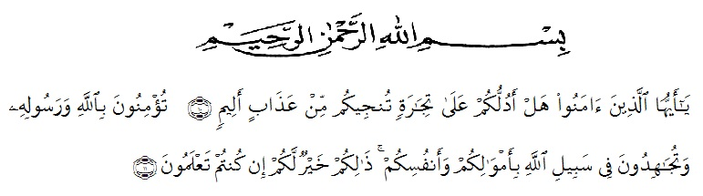
KATA PENGANTAR

Artinya : “Hai orang-orang yang beriman, sukakah kamu aku tunjukkan suatu perniagaan yang dapat menyelamatkanmu dari azab yang pedih? (10). (yaitu) kamu beriman kepada Allah dan Rasulnya dan berjihad di jalan Allah dengan harta dan jiwamu. Itulah yang lebih baik bagimu, jika kamu mengetahui (11.) (As-Shaff Ayat 10-11).
Puji syukur penulis ucapkan kepada ALLAH SWT, karena atas segala rahmat, karunia-Nya serta hidayahnya yang telah memberi pengetahuan , kekuatan dan kesabaran sehingga penulis dapat menyelesaikan penelitian dan penyusunan skripsi ini dengan judul “Uji Aktivitas Antidiare Ekstrak Daun Ketepeng cina ( Senna Alata L.)(Roxb)Terhadap Mencit Jantan (Mus musculus)“.
Pada kesempatan ini penulis mengucapkan rasa terima kasih yang teristimewa, kepada kedua orang tua, Ayahanda Sobirin dan Ibunda tercinta Kasmini dengan segenap keikhlasan dan kasih sayangnya telah mengasuh, membesarkan, mendidik, berjuang, dan memberi doa, perhatian setiap saat serta pengorbanan yang sangat besar kepada penulis sehingga dapat menyelesaikan penelitian dan penyusunan skripsi ini. Dan untuk seluruh keluarga yang turut memberikan semangat, doa, dan nasehat-nasehat demi keberhasilan penulis.
Penulis juga mengucapkan rasa terima kasih sebesar-besarnya kepada Ibu Sofia Rahmi, S.Farm, M.Si., Apt selaku pembimbing I dan kepada Rani Andriani, S.Farm, Msi, Apt. selaku pembimbing II yang telah membimbing, memberi masukan, arahan, kritikan, saran dan motivasi kepada penulis dengan penuh kesabaran dan tanggung jawab selama penelitian hingga penyelesaian bahan skripsi ini.
Pada kesempatan ini penulis juga mengucapkan terima kasih yang sebesar-besarnya kepada:
- Bapak Rektor Universitas Muslim Nusantara Al Washliyah Medan, Bapak H. Dr. KRT. Hardi Mulyono K, Surbakti.
- Ibu apt. Minda Sari Lubis, S.Farm., M.Si selaku Plt. Dekan Fakultas Farmasi Universitas Muslim Nusantara Al Washliyah Medan.
- Ibu apt. Debi Meilani, S.Si., M.Si sebagai Wakil Dekan I dan Ibu Melati Yulia kusumastuti, M.Sc sebagai Wakil Dekan II.
- Ibu Dr.apt. Gabena Indrayani Dalimunthe, S.Si., M.Si selaku Ketua Program Studi Farmasi Universitas Muslim Nusantara Al-Washliyah Medan
- Ibu apt. Rafita Yuniarti, S.Si., M.Kes sebagai Kepala Laboratorium Terpadu Farmasi Universitas Muslim Nusantara Al Washliyah Medan beserta Laboran yang telah memberikan izin kepada penulis untuk menggunakan fasilitas laboratorium.
- Bapak/Ibu staf pengajar Fakultas Farmasi Program Studi Sarjana Farmasi Universitas Muslim Nusantara Al-Washliyah Medan yang telah mendidik dan membina penulis hingga dapat menyelesaikan pendidikan.
Akhirnya penulis mengucapkan terima kasih kepada seluruh pihak yang telah membantu menyelesaikan penelitian dan penulisan skripsi ini yang tidak dapat disebutkan satu persatu. Semoga skripsi ini bermanfaat bagi ilmu pengetahuan khususnya dibidang farmasi.

Medan, Agustus 2020
Penulis

Ruli Nurafisah
NPM. 182114133

